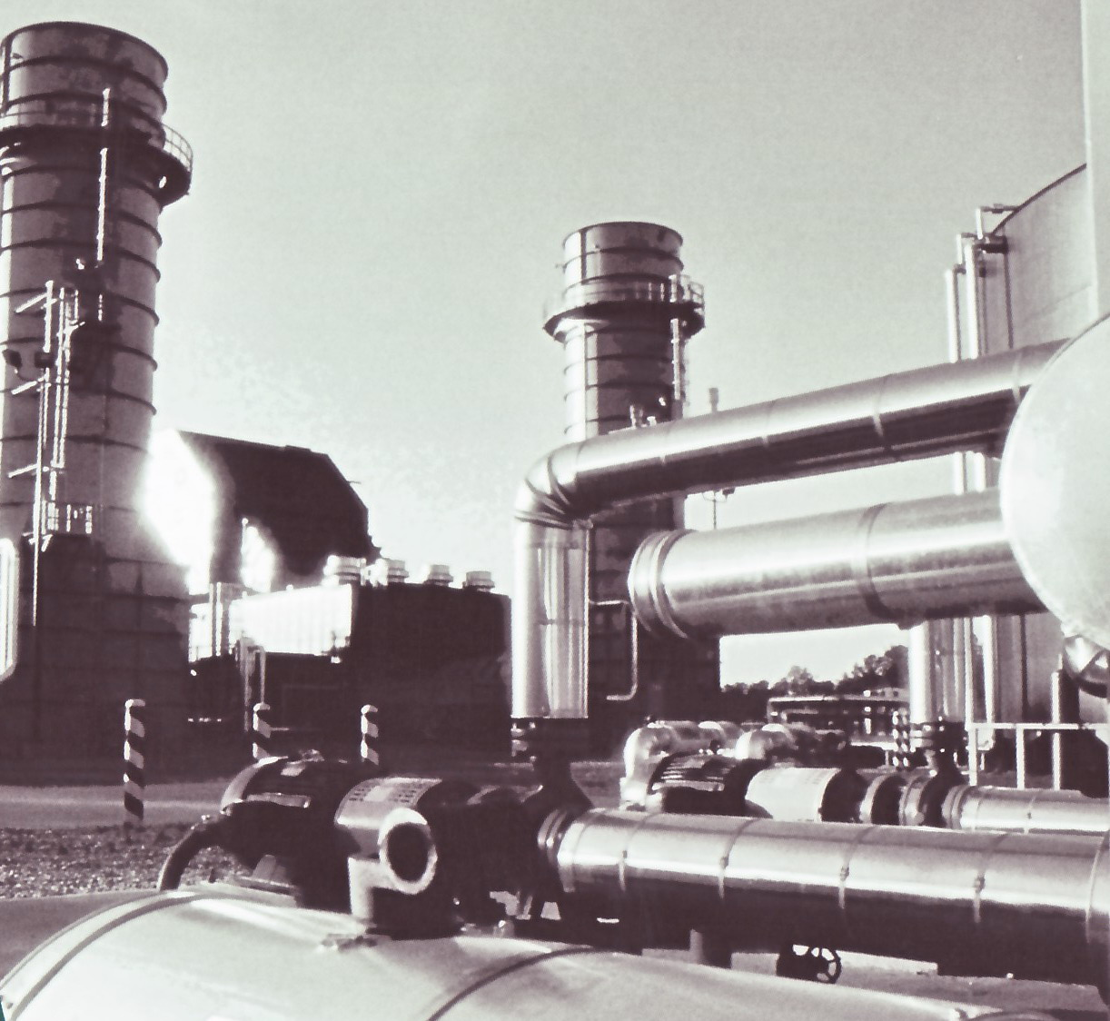 | ООО «Трансстрой»  Официальный дилер ОАО «ПЕНЗЕНСКИЙ АРМАТУРНЫЙ ЗАВОД»  Официальный дилер ООО «ЭНЕРГОМАШ-КАЛУГА»
Адрес: 440028, г. Пенза, ул. Титова, 7 А  Тел./факс (8412) 20-39-27  Email: penza2006@list.ru |  | ИНН 5835068520 КПП 583501001  ОГРН 1065835035287  Филиал АКБ «МДМ-Банк» (ОАО) в г. Пенза  к/с 30101810300000000733  БИК 045 655 733  р/с 40702810400350000399

Клапаны титановые со склада в г. Пенза.

№ п/п | Наименование | Диаметр, мм | Давление, кгс/см2 | Цена с НДС за шт. | Рис.
1 | Клапан 19тн12бк | 50 | 25 | 55000 | 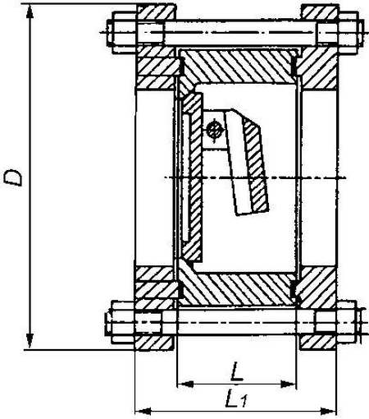
2 | Клапан 19тн12бк | 100 | 25 | 75000
3 | Клапан 19тн12бк | 150 | 25 | 100000
4 | Клапан 19тн12бк | 200 | 25 | 175000
5 | Клапан 13тн2п | 200 | 11,2 | 110000 | 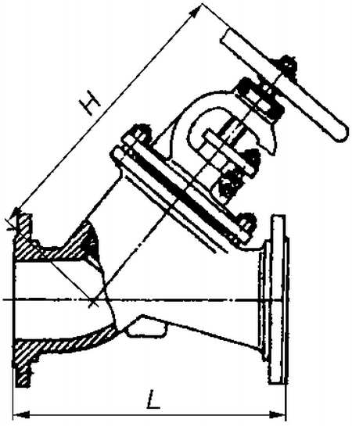
6 | Клапан 13тн1п | 250 | 10 | 120000
7 | Клапан 13тн1п | 300 | 10 | 150000

Цена в рублях за штуку с НДС.
Исп. Ожогин Александр
Тел. (8412) 20-39-27

